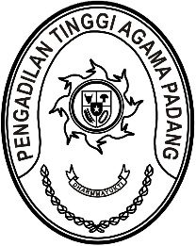
PENGADILAN TINGGI AGAMA PADANG
Jl. By Pass KM 24 Anak Air, Telp. (0751) 7054806, Fax. (0751) 40537
Homepage : www.pta-padang.go.id, e-mail : admin@pta-padang.go.id

PADANG - 25171

Nomor : W3-A//HM.02.1/VIII/2023 04 Agustus 2023
Lampiran : 1 bundel
Perihal : Perpanjangan peminjaman
mesin penghancur kertas

Kepada Yth.
Kepala Dinas Perpustakaan Dan Kearsipan
Provinsi Sumatera Barat
di Tempat

Assalamu’alaikum Warahmatullahi Wabarakatuh.

Sehubungan dengan belum selesainya kegiatan pemusnahan arsip di Pengadilan Tinggi Agama Padang yang dikarenakan banyaknya jumlah arsip yang akan dimusnahkan, sehingga menyebabkan kegiatan tersebut yang semula diperkirakan selesai pada tanggal 15 Agustus 2023 menjadi tertunda. Untuk itu kami memohon perpanjangan peminjaman mesin tersebut sampai dengan 18 Agustus 2023.
Demikian surat permohonan ini disampaikan, atas perhatian dan kerjasamanya kami ucapkan terima kasih.

Wassalamu’alaikum Warahmatullahi Wabarakatuh.

Ketua,

Dr. Drs. H. Pelmizar, M.H.I.

